Уважаемые родители!

Одной из главных задач подготовки к обучению грамоте дошкольников является развитие фонематического восприятия и формирование операций звуко-слогового анализа слов.
Указанные умения и навыки позволят детям в дальнейшем, при овладении письменной речью, грамотно писать и читать.
Обучая ребенка чтению и развивая фонематический слух, следует помнить:
– Наша речь состоит из предложений.
– Предложение – это законченная мысль.
– Предложения состоят из слов.
– Слова состоят из звуков.
– Звук – это то, что мы слышим и произносим.
– Буква – это то, что мы видим и пишем.
– Звук на письме обозначается буквой.
– Звуки бывают гласные и согласные.
Гласные звуки – звуки, которые можно петь голосом, при этом воздух, выходящий изо рта, не встречает преграды.
В русском языке шесть гласных звуков:
[а] [у] [о] [и] [э] [ы].
На схемах гласные звуки обозначаются красным цветом.
Звук [и] – «волшебный», он умеет смягчать впереди стоящий согласный звук.
Согласные звуки – звуки, которые нельзя петь, так как воздух, выходящий изо рта при их произнесении, встречает преграду.
Глухость и звонкость согласных звуков определяются по работе голосовых связок и проверяются рукой, положенной на горло.
Глухие согласные звуки (голосовые связки не работают, то есть горлышко не дрожит): [к] [п] [с] [т] [ф] [х] [ц] [ч] [ш] [щ].
Звонкие согласные звуки (голосовые связки работают, то есть горлышко дрожит): [б] [в] [г] [д] [ж] [з] [й] [л] [м] [н] [р].
Твердость и мягкость согласных звуков определяются на слух.
Согласные звуки [б] [в] [г] [д] [з] [к] [л] [м] [н] [п] [р] [с] [т] [ф] [х] могут быть твердыми (если после них стоят гласные буквы «а» «у» «о» «э» «ы») и мягкими (если после них стоят гласные буквы «и» «е» «ё» «ю» «я»).
Всегда твердые согласные: [ж] [ш] [ц].
Всегда мягкие согласные: [й] [ч] [щ].
Твердые согласные звуки на схемах обозначаются синим цветом.
Мягкие согласные звуки на схемах обозначаются зеленым цветом.
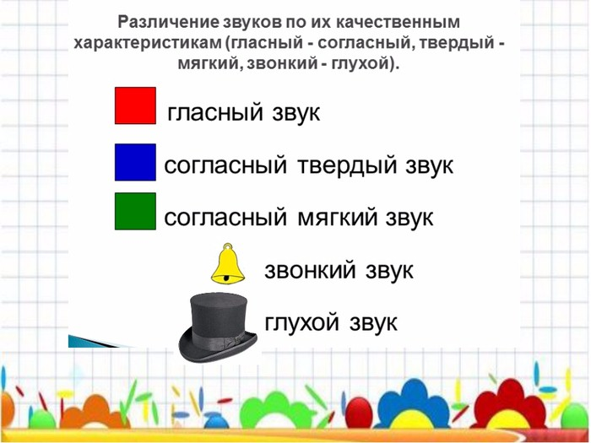
Методика выполнения слогового анализа слова такова:
1. Повторить все гласные звуки: А, О, У, И, Ы, Э.
2. Когда мы произносим гласные звуки, нижняя челюсть опускается.
Нужно подложить ладонь тыльной стороной под подбородок и нараспев произнести слово.
Выучить правило:
СКОЛЬКО В СЛОВЕ ГЛАСНЫХ ЗВУКОВ, СТОЛЬКО В НЕМ И СЛОГОВ
Это означает, что сколько раз опустится нижняя челюсть, столько и гласных звуков в слове, значит, столько же и слогов.
3. Отвечаем полным ответом: «В слове ва-реж-ки три слога».
4. Зарисовываем слоговую схему слова:
- Обозначить целое слово одной сплошной чертой: ________________
- Посчитать, сколько слогов в слове и под чертой-словом нарисовать столько же коротеньких линий:
_____________________
_____ ______ _______
Звуковой анализ слова производится так:
Называть звуки в слове по порядку, давать каждому звуку характеристику и обозначать каждый звук кружком нужного цвета: гласные звуки – красным, твердые согласные звуки – синим, мягкие согласные – зеленым.
Информация для взрослых: согласный звук будет в слове мягким, если после соответствующей буквы стоит буква «ь», «и», «я», «е», «е», «ю». Дети определяют мягкость согласного на слух. Взрослый может помочь, произнеся слово и выделив этот звук голосом.
Например:
– Первый звук в слове «кино» – [кь]. Он согласный, глухой, мягкий, обозначим зеленым цветом.
– Второй звук – [и]. Он гласный, если гласный, значит, красный.
– Третий звук – [н]. Он согласный, звонкий, твердый.
– Четвертый звук – [о]. Он гласный, обозначим красным цветом.
– Сколько всего звуков в слове «кино»?
– В слове «кино» всего четыре звука.
– Сколько из них гласных звуков?
– В слове «кино» два гласных звука: [и] и [о].
– Сколько согласных звуков (твердых и мягких)?
– В слове «кино» два согласных звука.
– Как зовут твердый согласный звук? ([н]).
– Как зовут мягкий согласный звук? ([кь]).
_______________________ – целое слово
__________ ___________ – количество слогов
00 00 (цветные кружочки) – количество звуков в каждом слоге
Вот так, например:
